# SQL

SQL：查询所有关系型数据库的结构化查询语言。不同数据库存在一些细微的差别。

## SQL通用语法

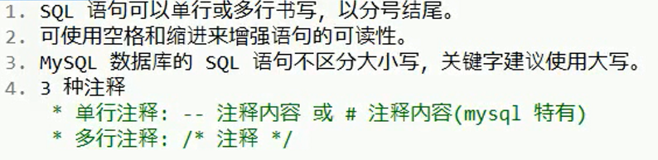

## SQL语言分类

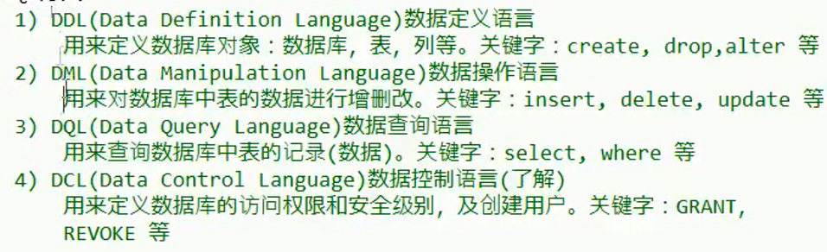

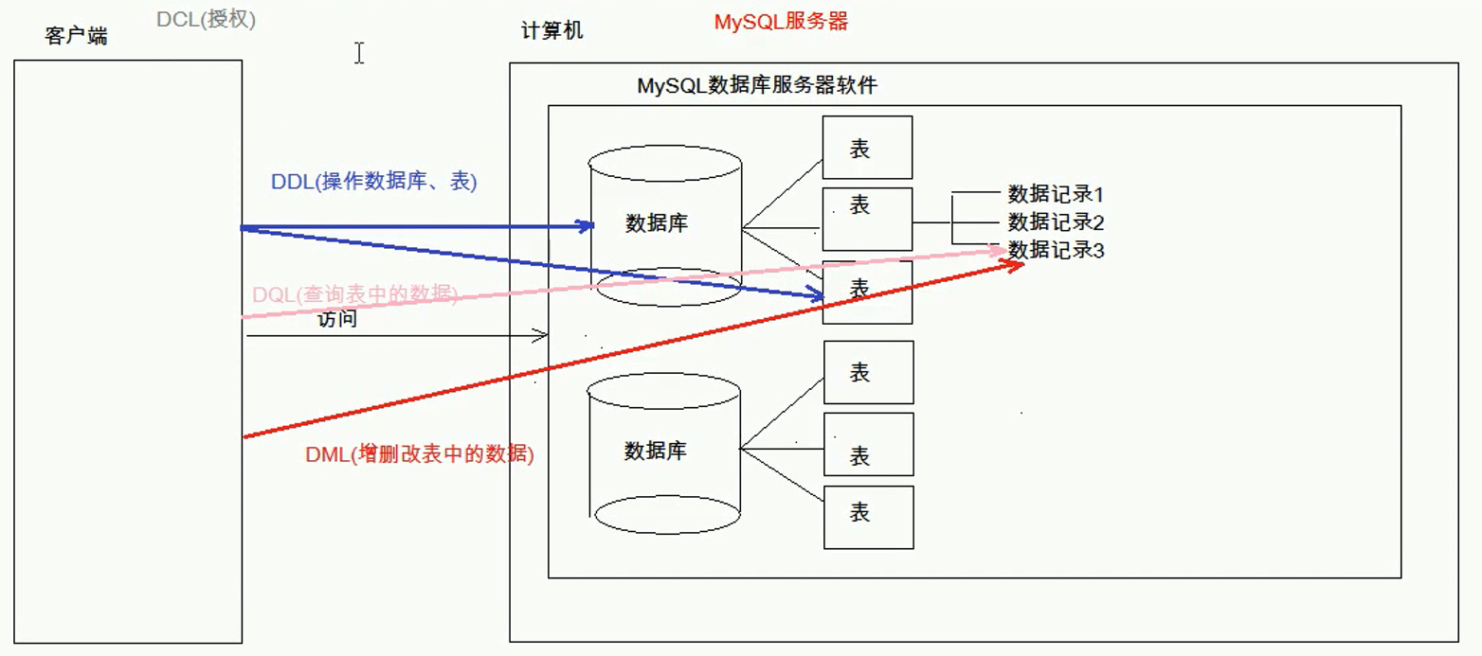

## SQL使用

### 单表操作

#### DDL：操作数据库、表

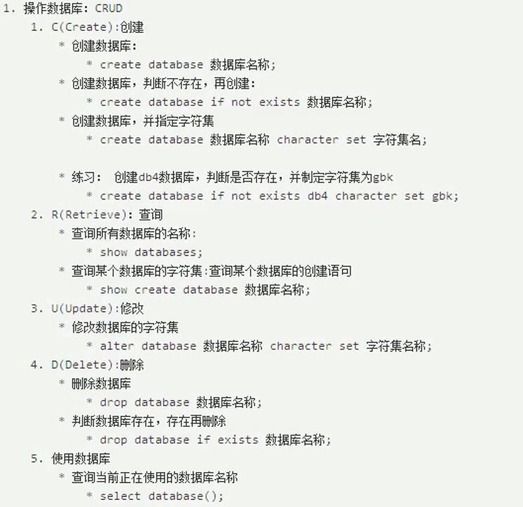



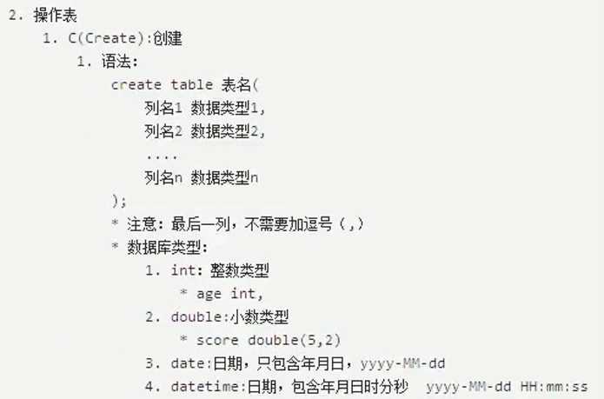

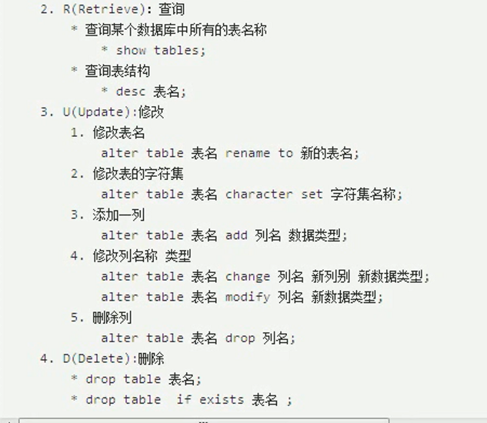

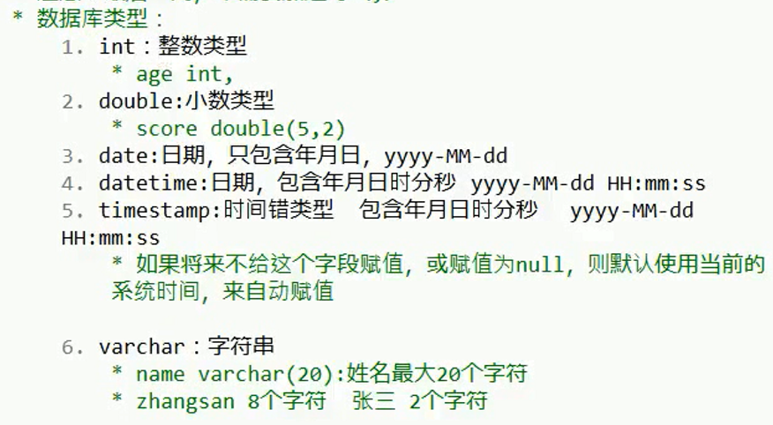

#### DML：操作数据

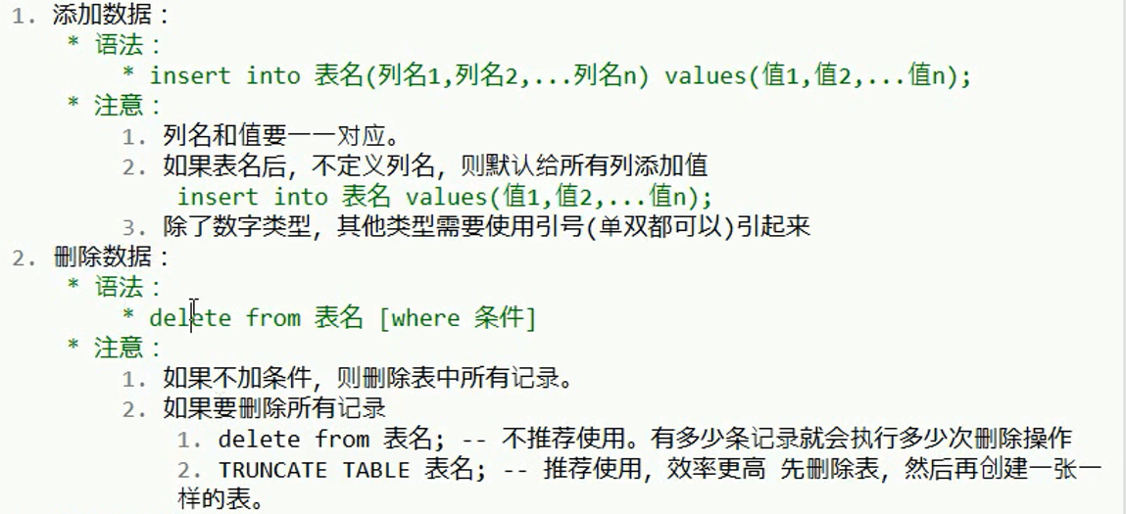

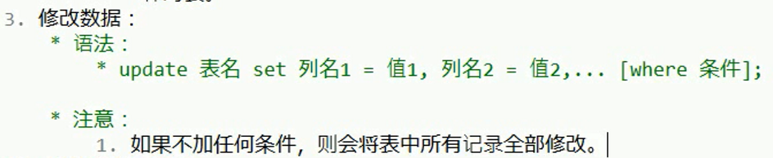

#### DQL：数据查询

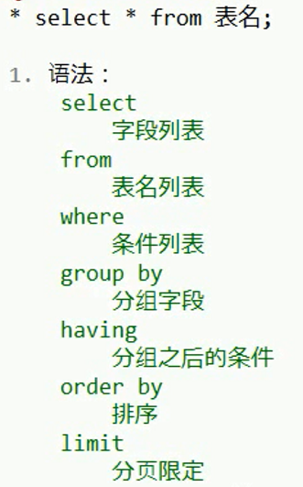

**执行顺序：**开始->FROM子句->WHERE子句->GROUP BY子句->HAVING子句->ORDER BY子句->SELECT子句->LIMIT子句->最终结果；每个子句执行后都会产生一个中间结果，供接下来的子句使用，如果不存在某个子句，就跳过

基础查询

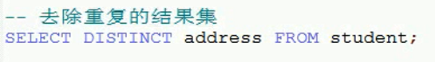



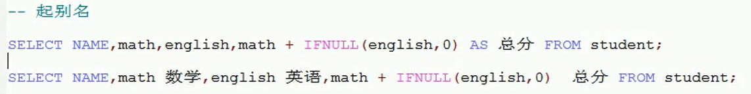

条件查询

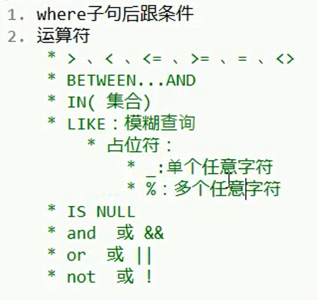

排序查询

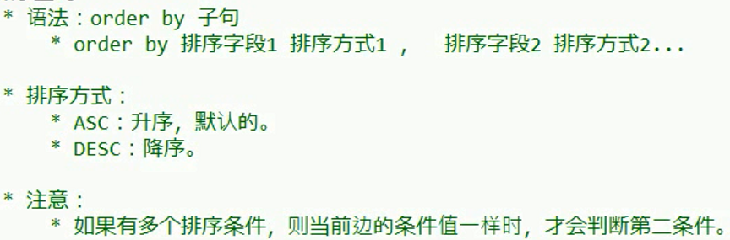

聚合函数

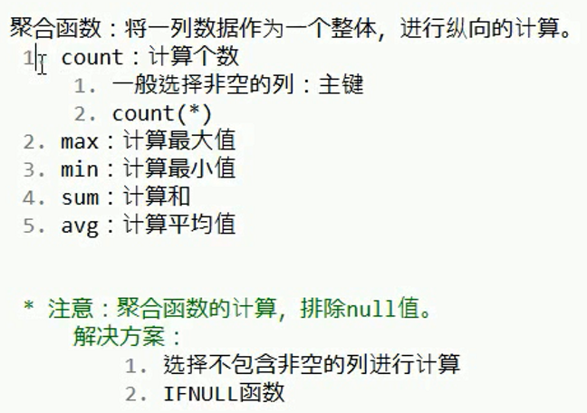

分组查询

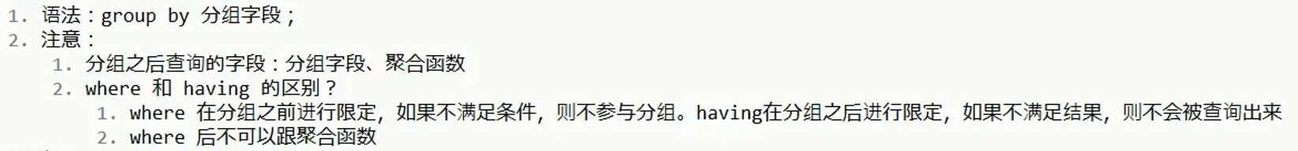

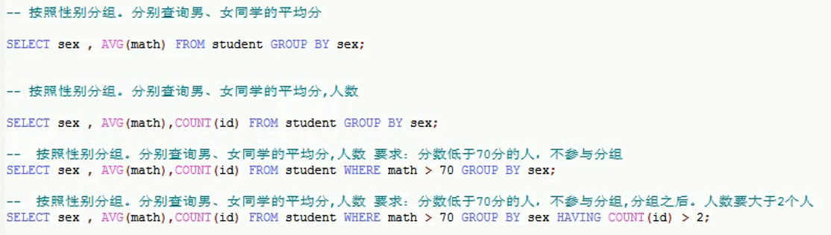

having查询

HAVING 子句对 GROUP BY 子句设置条件的方式与 WHERE 和 SELECT 的交互方式类似。WHERE 搜索条件在进行分组操作之前应用；而 HAVING 搜索条件在进行分组操作之后应用。HAVING 语法与 WHERE 语法类似，但 HAVING 可以包含聚合函数。HAVING 子句可以引用选择列表中显示的任意项。

分页查询

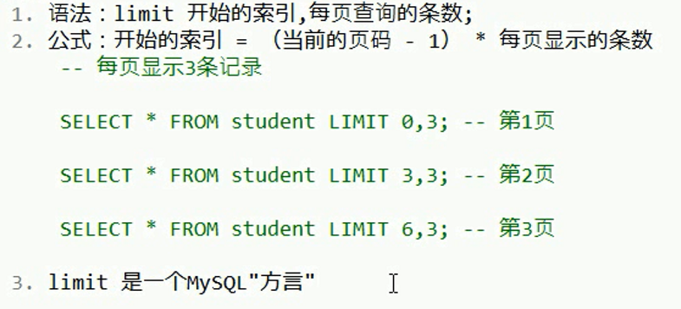

### 数据库备份

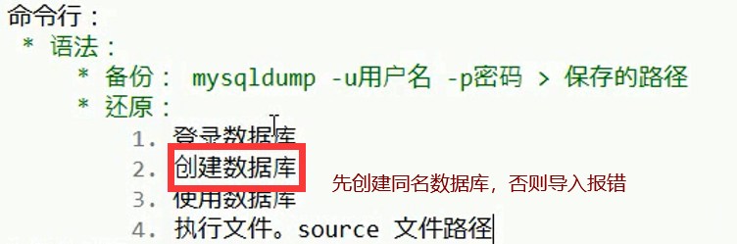

### 多表操作

#### 内连接

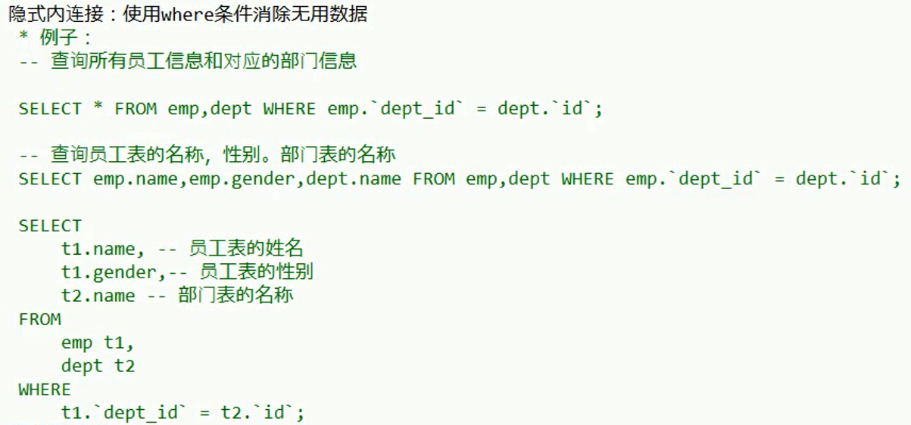

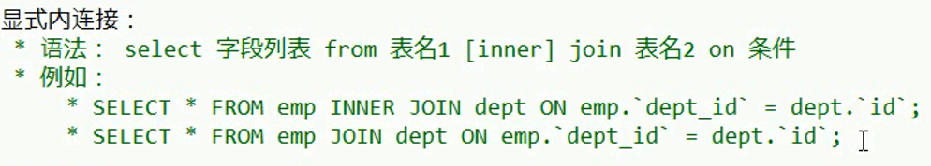

#### 外连接

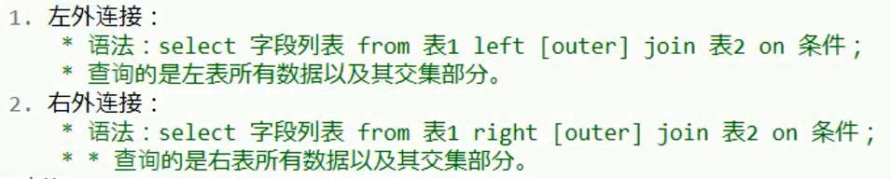

#### 子查询

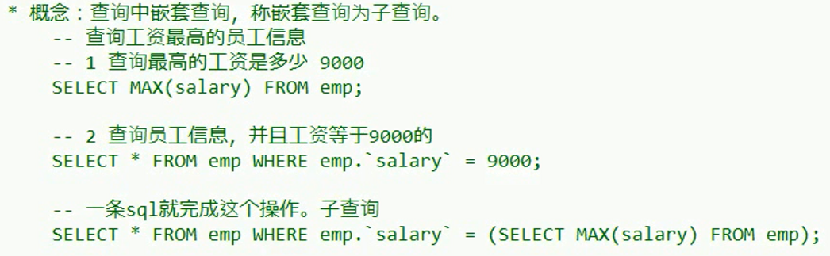

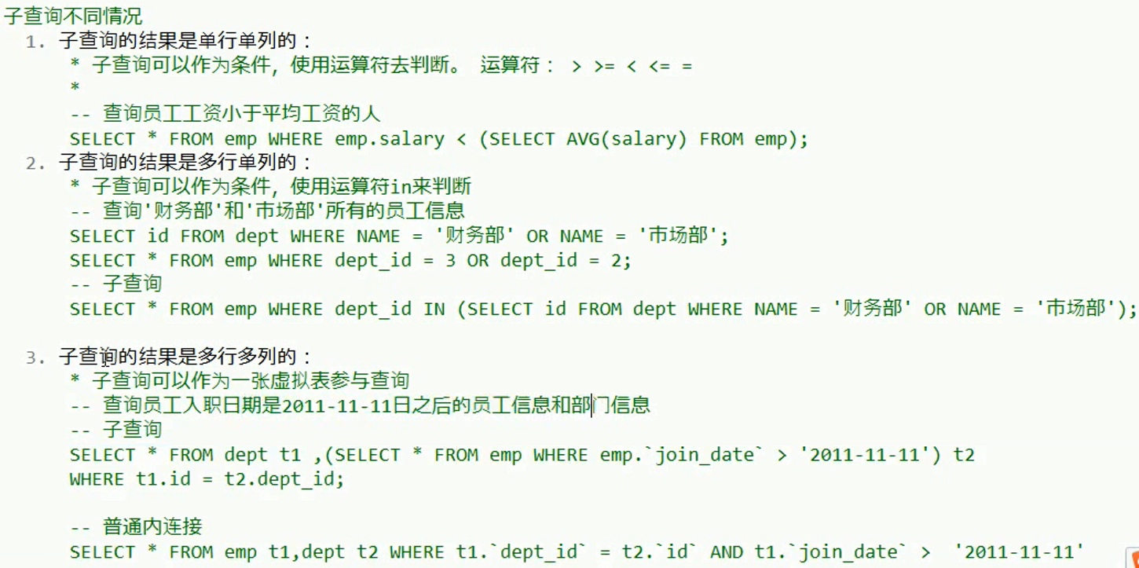

### DCL：管理用户、授权

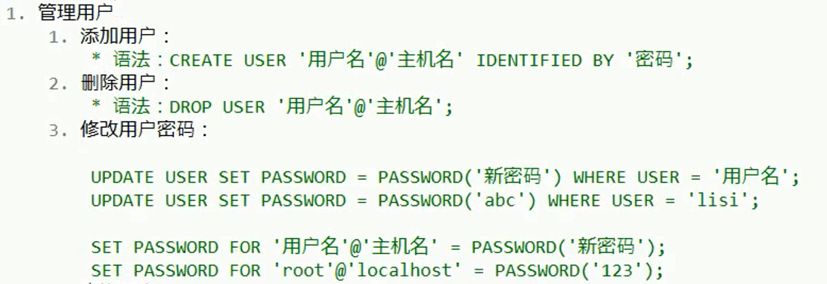

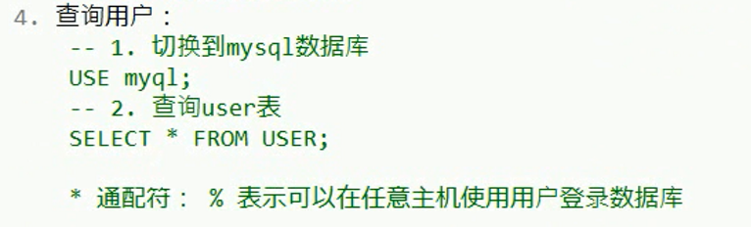

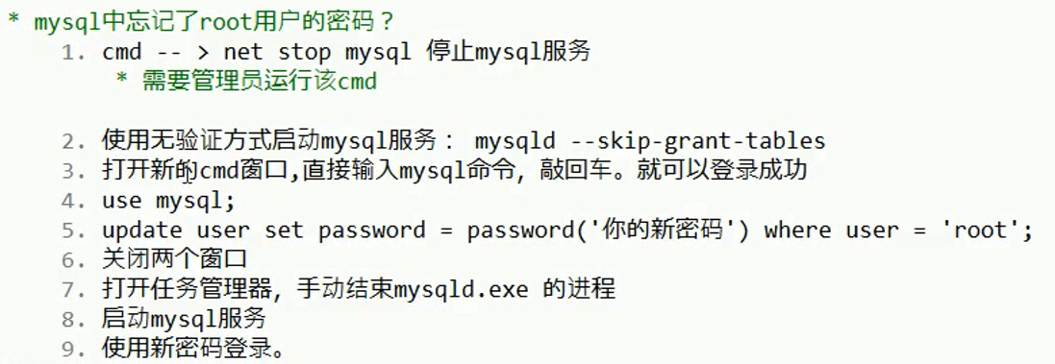

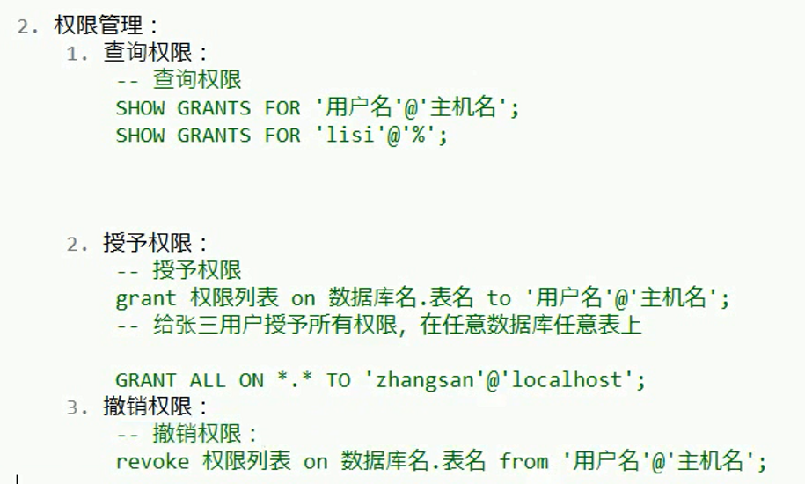

## 表的约束

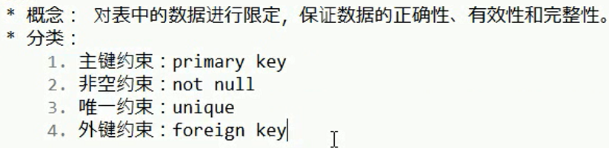

非空约束

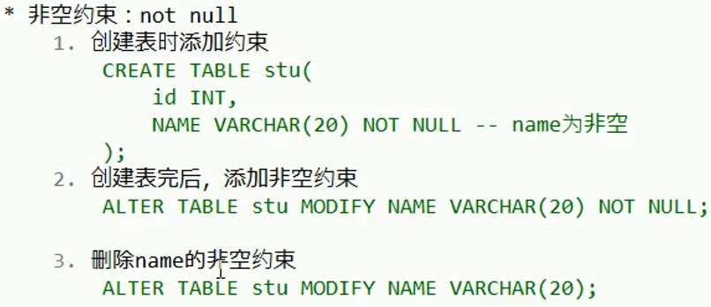

唯一约束

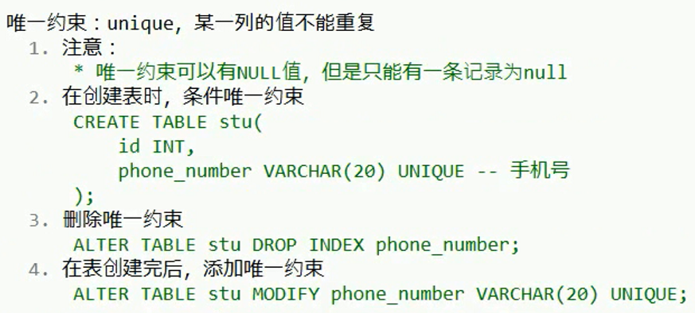

主键约束

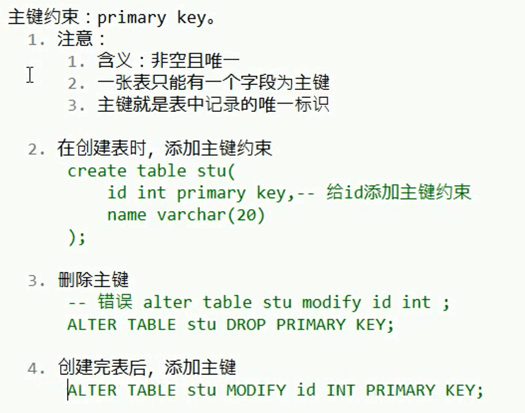

（自增长）

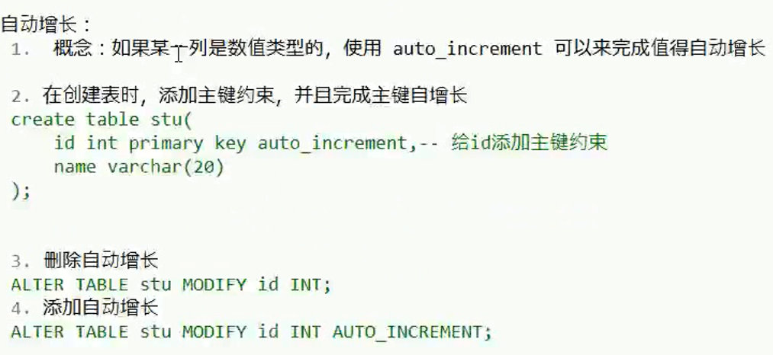

外键约束

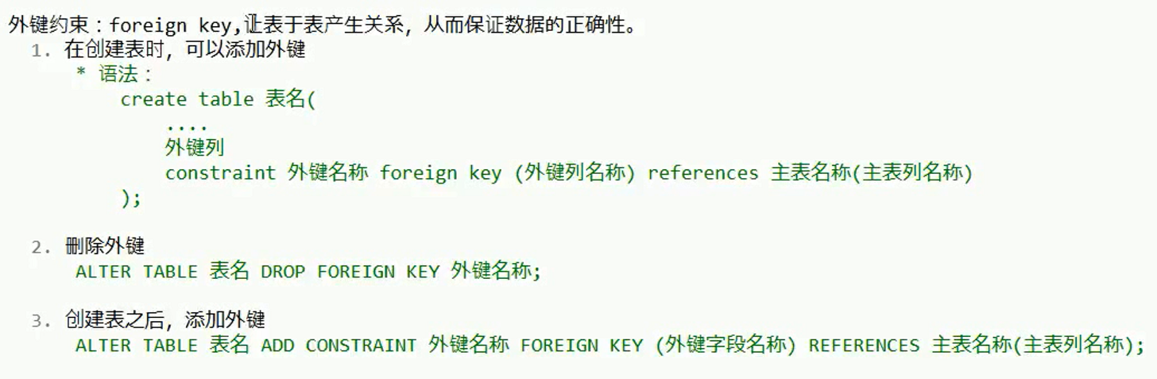

级联操作：谨慎使用

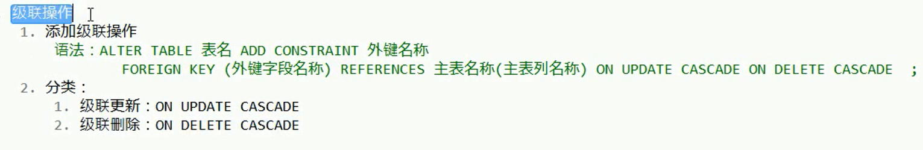

## 数据库设计

### 表之间的关系

一对一（添加唯一外键指向另一方主键或合成一张表）、一对多（多设置外键，一设置主键）、多对多（借助第三张表，分别指向两个表的主键）

### 数据库特点

长期存储在计算机内，有组织的，可共享的大量数据的集合，数据库中的数据按一定的数据模型组织，描述和存储，具有较小的冗余度，较高的数据独立性，和易扩展性，并可为各种用户共享。

**特点：**数据共享、数据独立、减少数据冗余、避免数据不一致、加强数据保护

### 数据库模型

模型：概念模型、面向对象模型、业务模型

数据模型：层次、关系、网状

### 范式

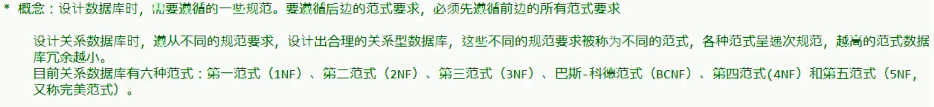

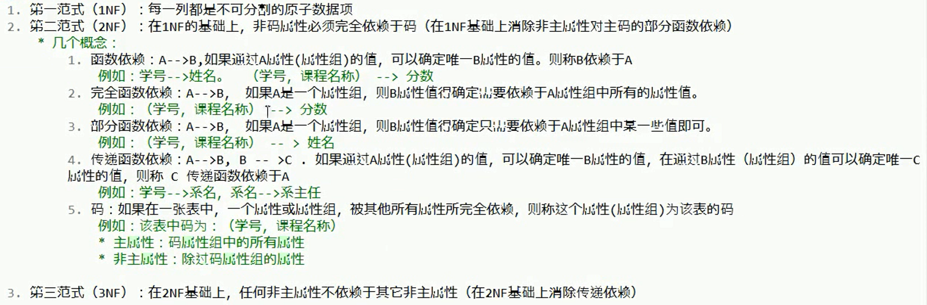

### 数据库设计六个阶段

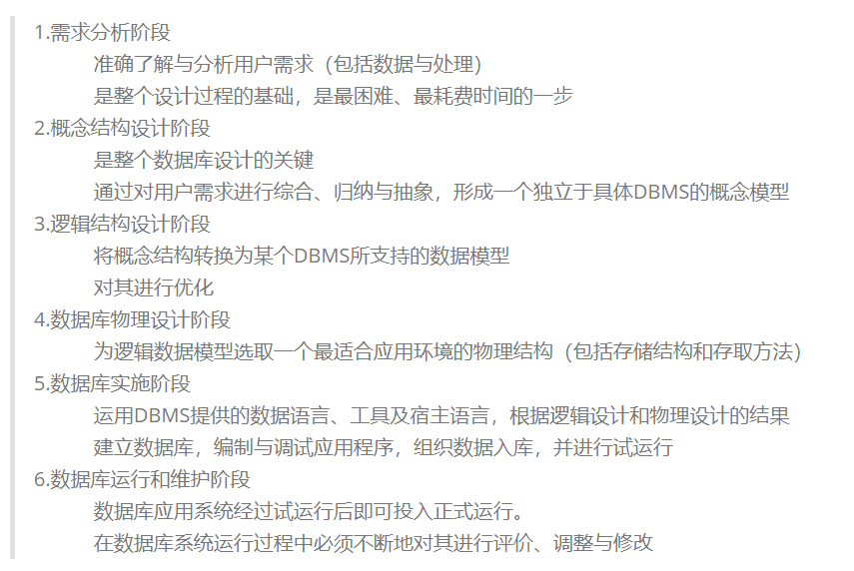

## 事务

### 事务概念

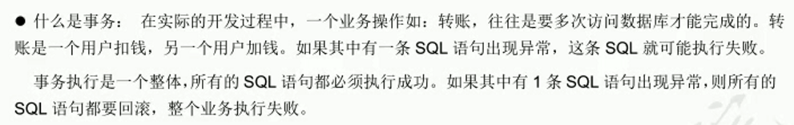

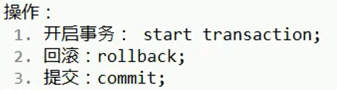

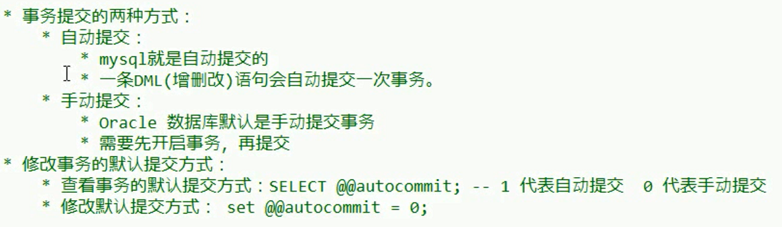

### 事务四大特征(ACID)

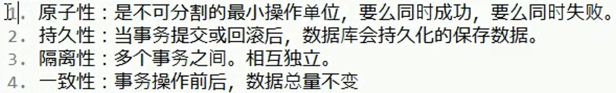

### 事务的隔离级别

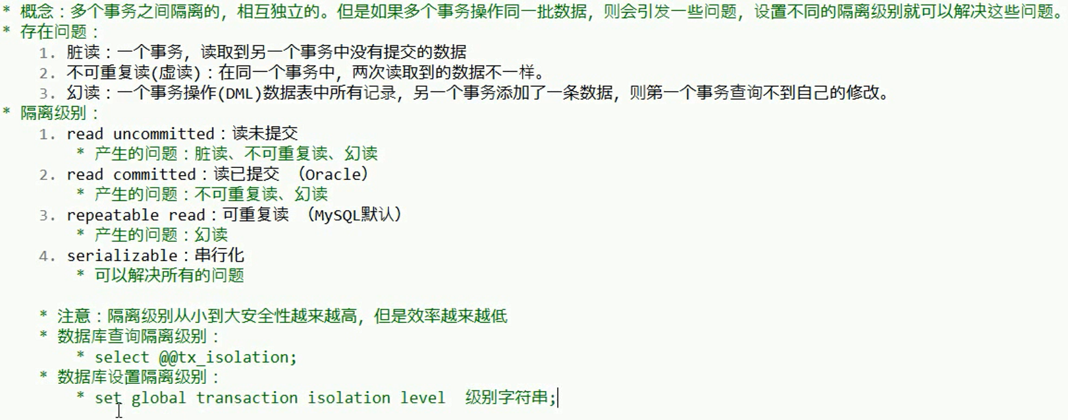

# 问题

### 关系型数据库与非关系型数据库

关系型数据库，存储的格式可以直观地反映实体间的关系。关系型数据库和常见的表格比较相似，关系型数据库中表与表之间是有很多复杂的关联关系的。

非关系型数据库（NoSQL）指分布式的、非关系型的、不保证遵ACID原则（原子性（Atomicity）、一致性（Consistency）、隔离性（Isolation）、持久性（Durability））的数据存储系统。NoSQL数据库技术与CAP理论、一致性哈希算法有密切关系。NoSQL数据库适合追求速度和可扩展性、业务多变的应用场景。

### 触发器

触发器（TRIGGER）是由事件来触发某个操作。

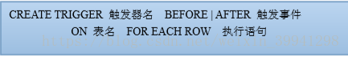

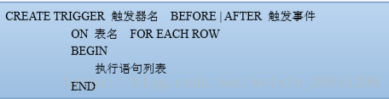

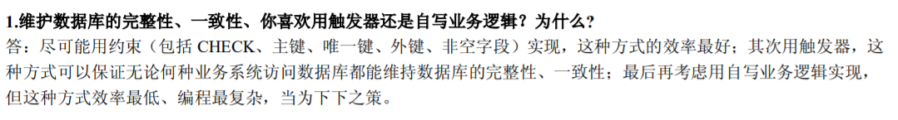

### 锁

**按类型分：**

**共享（S)锁：**多个事务可封锁一个共享页；任何事务都不能修改该页； 通常是该页被读取完毕，S锁立即被释放。   
**排它（X)锁：**仅允许一个事务封锁此页；其他任何事务必须等到X锁被释放才能对该页进行访问；X锁一直到事务结束才能被释放。   
**更新（U)锁：**用来预定要对此页施加X锁，它允许其他事务读，但不允许再施加U锁或X锁；当被读取的页将要被更新时，则升级为X锁；U锁一直到事务结束时才能被释放。

**按位置分：**

锁包括**行级锁**、**表级锁**、**悲观锁**、**乐观锁**

**悲观锁**指的是对数据被外界（包括本系统当前的其他事务，以及来自外部系统的事务处理）修改持保守悲观态度，事务每次去操作数据的时候都假设有其他事务会修改需要访问的数据，所以在访问之前都要求上锁，行锁，表锁等，读锁，写锁等，都是在做操作之前先上锁，因此，在整个数据处理过程中，将数据处于锁定状态。

**乐观锁**和悲欢锁相反，事务每次去操作数据之前，都假设其他事务不会修改这些需要访问的数据 ，所以 在访问之前不要求上锁，只是在进行更新修改操作的时候判断一下在访问的期间有没有其他人修改数据 了。它适用于多读的应用类型，冲突真的发生比较少的时候就比较好，这样省去了开销的开销，可以提高吞吐量;但如果是真的经常要发生冲突的，那每次还要去判断进行retry,反倒降低的性能，这个时候悲欢锁比较好。

### 视图&游标

**视图（子查询）**：是从一个或多个表导出的虚拟的表，其内容由查询定义。具有普通表的结构，但是不实现数据存储。

对视图的修改：单表视图一般用于查询和修改，会改变基本表的数据；多表视图一般用于查询，不会改变基本表的数据。

**游标**：SQL 的一种数据访问机制 ，游标是一种处理数据的方法。众所周知，使用SQL的select查询操作返回的结果是一个包含一行或者是多行的数据集，如果我们要对查询的结果再进行查询，比如（查看结果的第一行、下一行、最后一行、前十行等等操作）简单的通过select语句是无法完成的，因为这时候索要查询的结果不是数据表，而是已经查询出来的结果集。游标就是针对这种情况而出现的。我们可以将“ 游标 ”简单的看成是结果集的一个指针，可以根据需要在结果集上面来回滚动，浏览我需要的数据。

### 模式

模式：数据库中全体数据的逻辑结构和特征的描述

内模式（存储模式）：数据物理结构和存储方式的描述，是数据在数据库内部的表示方式

外模式（子模式、用户模式）：用来描述用户看到或者使用那部分的数据的逻辑结构

### 模糊查询

SELECT 字段 FROM 表 WHERE 某字段 Like 条件

一般模糊查询语句如下：

其中关于条件，SQL提供了四种匹配模式：

1，% ：表示任意0个或多个字符。可匹配任意类型和长度的字符，有些情况下若是中文，请使用两个百分号（%%）表示。

比如 SELECT * FROM [user] WHERE u_name LIKE '%三%'

将会把u_name为“张三”，“张猫三”、“三脚猫”，“唐三藏”等等有“三”的记录全找出来。

另外，如果需要找出u_name中既有“三”又有“猫”的记录，请使用and条件

SELECT * FROM [user] WHERE u_name LIKE '%三%' AND u_name LIKE '%猫%'

若使用 SELECT * FROM [user] WHERE u_name LIKE '%三%猫%'

虽然能搜索出“三脚猫”，但不能搜索出符合条件的“张猫三”。

2，_ ： 表示任意单个字符。匹配单个任意字符，它常用来限制表达式的字符长度语句：

比如 SELECT * FROM [user] WHERE u_name LIKE '_三_'

只找出“唐三藏”这样u_name为三个字且中间一个字是“三”的；

3，[ ] ：表示括号内所列字符中的一个（类似正则表达式）。指定一个字符、字符串或范围，要求所匹配对象为它们中的任一个。

比如 SELECT * FROM [user] WHERE u_name LIKE '[张李王]三'

将找出“张三”、“李三”、“王三”（而不是“张李王三”）；

如 [ ] 内有一系列字符（01234、abcde之类的）则可略写为“0-4”、“a-e”

SELECT * FROM [user] WHERE u_name LIKE '老[1-9]'

将找出“老1”、“老2”、……、“老9”；

4，[^ ] ：表示不在括号所列之内的单个字符。其取值和 [] 相同，但它要求所匹配对象为指定字符以外的任一个字符。

比如 SELECT * FROM [user] WHERE u_name LIKE '[^张李王]三'

将找出不姓“张”、“李”、“王”的“赵三”、“孙三”等；

SELECT * FROM [user] WHERE u_name LIKE '老[^1-4]';

将排除“老1”到“老4”，寻找“老5”、“老6”、……

### 表的连接

